
Так сложилось, что периодический семинар проходит трижды в год – в ноябре, марте и мае. И если в ноябре наш школьный бюджет ещё смог выделить средства на оплату обучения учителей, то весной это было ему уже не под силу. Трудно оплатить учёбу трёх человек на двух семинарах с интервалом в месяц при выросшей стоимости семинара – 1200 рублей с человека. В этой ситуации нас, учителей, очень поддержали родители – Хроленки, Долгановы, Одеговы, Мальцевы и мы очень благодарны им за материальную помощь. Большое вам спасибо за понимание и отклик!


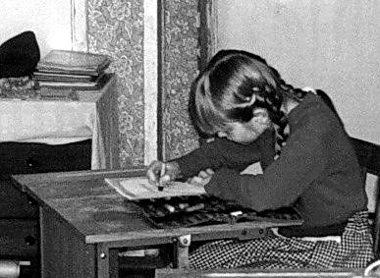

Посмотрите, с какой любовью и старанием выписывают наши второклассники новые для них письменные буквы!
Вестник № 5 май 2007 г.

Школа СО-ТВОРЕНИЕ

г. Ярославль
В мире животных
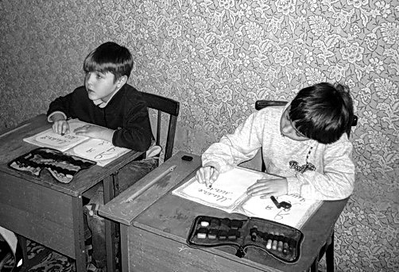
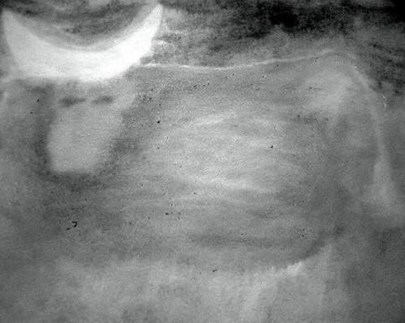
Все мы с детства что-то знаем о животных, говорим, что один храбр как лев, другой труслив как заяц, третий хитер как лиса, четвертый упрям как ослик. Значит, между человеком и животными есть какая-то связь? В 4 классе рассмотрению человека и животных посвящено много времени. Что можно рассказать об этом?
❍ Ответственная за выпуск Захарова Н.В.  nata.z@mail.ru  24-94-44  90-32-86, 8-902-3-30-32-86
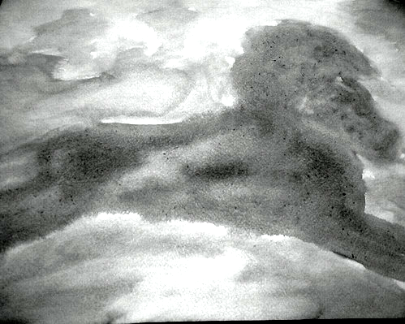
Первую неделю объектом нашего пристального внимания был человек. С одной стороны, человек - это нечто целое, единое, неделимое. С другой, в нем видны части, каждая из которых отвечает за что-то свое - голова, туловище, конечности. Мы увидели, что каждая из этих частей настолько важна, что нельзя назвать какую-то из них главной.
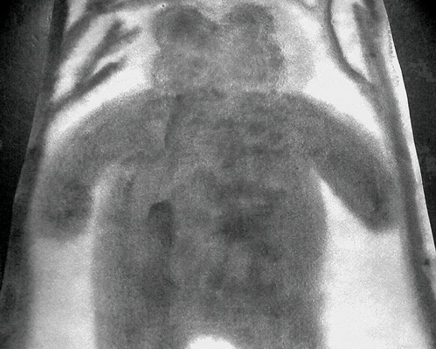
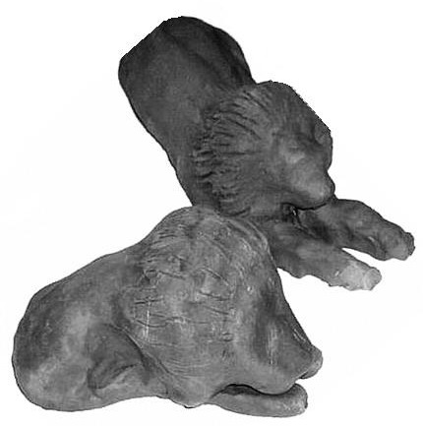
А потом мы обратились к животным. Мы рассказывали про них, писали пересказы дома (трудно с непривычки каждый день помногу писать!), оформляли учебник рисунками животных. На ритмической части мы по очереди показывали животных. Показывающему надо было так изобразить нечто характерное (походку, взгляд, повадки), чтобы остальные могли угадать, кто это. И если сначала эти показы смахивали на клоунаду, то через пару дней они стали получаться все лучше, доходя до уровня театрального этюда. Наконец, мы живописали животных и лепили их! На черно-белой фотографии можно увидеть лишь тень нашей работы, но посмотрите хотя бы на наших кошек, волков, коров, медведей и львов - написанных красками и вылепленных! Поскольку урок лепки у нас был сдвоенным, то на перемене к нам приходили и ученики других классов, и другие учителя. Их свежий взгляд и добрые советы очень помогали нам в приобретении этих новых для всех нас навыков.
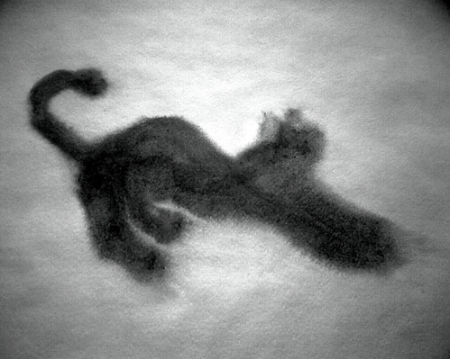
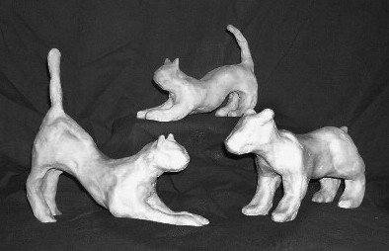
Эпоха завершена, но ее отголоски еще будут звучать до конца года. Каждый ученик сам подготовит свой рассказ о каком-то животном и представит его перед классом. Первопроходцем уже стал Саша, его рассказ о дельфинах был живым и интересным. Второй была Полина с рассказом о разных тиграх. Третьей – Диана, которая описывала дракона – экзотическую ящерицу с острова Комодо. Теперь мы послушаем Лену и Федю, а в 5 классе нас ждет очередная эпоха.

Захарова Наталья Владимировна,
классный учитель 4 класса

Коротко о разном

Как известно, существует множество различных конкурсов для школьников - по разным учебным предметам, по изобразительным искусствам, музыкальные конкурсы и т.д. Ученики нашей школы в этом году приняли участие в двух таких конкурсах.
Один из них конкурс рисунка на тему "Что делает тебя счастливым" проводился шведской организацией "Спасите детей". Целью этой организации является защита прав ребенка. В Ярославле, как и во множестве других городов мира, существует филиал этой организации. Рисунки детей нашей школы отправлены в Швецию, где будут вывешены на различных выставках.

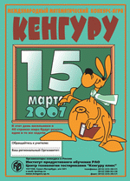

Другой международный конкурс, в котором принимали участие наши четвероклассники, называется "Кенгуру". Он проводится в один день в 40 странах мира и в нем одновременно участвуют миллионы школьников. Они решают задачи по математике - простые и сложные, нестандартные и очень интересные. Этот конкурс проходил 15 марта и здорово, что на участие в нем решились все ученики 4 класса.
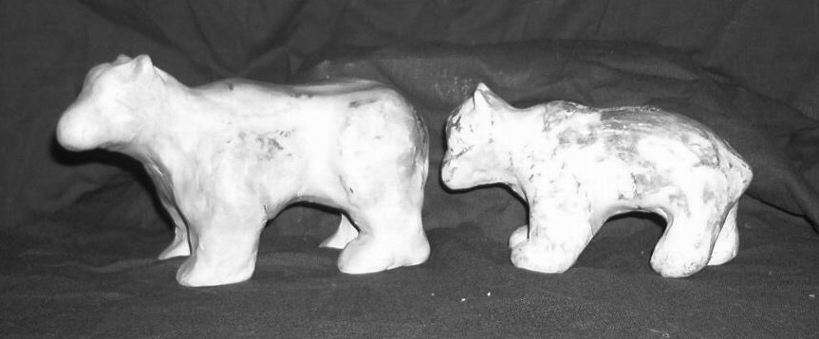
Результаты показали, что наши дети имеют большие перспективы. В школе, к которой их приписали на момент проведения конкурса, ребята заняли 4 первых места. Больше того – из 1380 четвероклассников нашего города по набранным баллам Цветков Фёдор стал 16-м, а Долганов Саша – седьмым! Поздравляем!

В стенах нашей школы в феврале проходил семинар Александра Цвелика по изобразительным искусствам. На него к нам приезжали учителя из Нижнего Новгорода и Москвы, приходили и ярославцы, которым это было интересно. Мы рисовали мелками и красками, лепили из глины и говорили о красках, линиях, формах и о том, как из них получается то, что нужно. Все слушатели семинара благодарны Цвелику и ждут новых встреч и занятий.

●

